Clase aplicación sobre DAO alumno

**Ejecución 1:**

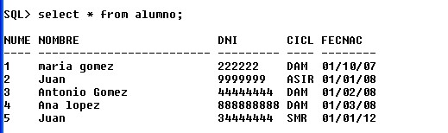

Dar de alta un nuevo alumno con estos datos ("105","ENRIQUETA ","ASIR","3434343", null) Modificar los datos de este alumno por estos: Nombre BLANCA, dni 55555555, ciclo DAM. Con la siguiente salida, comprueba también la tabla alumno mediante una consulta desde netbeans.

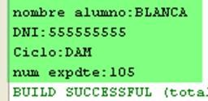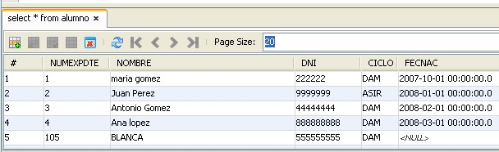

**/\***

**\* Click nbfs://nbhost/SystemFileSystem/Templates/Licenses/license-default.txt to change this license**

**\* Click nbfs://nbhost/SystemFileSystem/Templates/Classes/Class.java to edit this template**

**\*/**

**package com.mycompany.adev2;**

**/\*\***

**\***

**\* @author Javier**

**\*/**

**import java.sql.Connection;**

**import java.sql.DriverManager;**

**import java.sql.PreparedStatement;**

**import java.sql.SQLException;**

**public class Practica1 {**

**public static void main(String[] args) throws SQLException {**

**// Datos del nuevo alumno**

**String id = "105";**

**String nombre = "ENRIQUETA";**

**String ciclo = "ASIR";**

**String dni = "3434343";**

**// Conexión a la base de datos (debes ajustar la URL, usuario y contraseña)**

**String url = "jdbc:mysql://localhost:3306/employee";**

**Connection conn = DriverManager.getConnection(url, "root", "");**

**// Consulta SQL para dar de alta un nuevo alumno**

**String sql = "INSERT INTO alumno (id, nombre, ciclo, dni) VALUES (?, ?, ?, ?)";**

**try (PreparedStatement statement = conn.prepareStatement(sql)) {**

**statement.setString(1, id);**

**statement.setString(2, nombre);**

**statement.setString(3, ciclo);**

**statement.setString(4, dni);**

**// Ejecutar la consulta**

**statement.executeUpdate();**

**System.out.println("Alumno dado de alta correctamente.");**

**}**

**}**

**}**

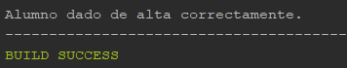

**Ejecución 2:**

Probar el método  **getAlumnoPorCiclo** comprobar que devuelve una colección de datos, en concreto todos los alumnos que están matriculados en el ciclo DAM. Necesito un objeto iterator para iterar una colección, dev un objeto que sirve para recorrer una colección

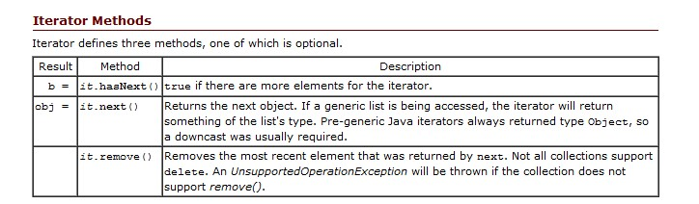

La salida debe ser la siguiente

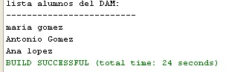

/*

* Click nbfs://nbhost/SystemFileSystem/Templates/Licenses/license-default.txt to change this license

* Click nbfs://nbhost/SystemFileSystem/Templates/Classes/Class.java to edit this template

*/

package com.mycompany.adev2;

/**

*

* @author Javier

*/

import java.sql.Connection;

import java.sql.DriverManager;

import java.sql.PreparedStatement;

import java.sql.ResultSet;

import java.sql.SQLException;

import java.util.ArrayList;

import java.util.Iterator;

import java.util.List;

public class Practica1_2 {

public static void main(String[] args) throws SQLException {

List<Alumno> alumnos = getAlumnoPorCiclo("DAM");

System.out.println("Alumnos matriculados en el ciclo DAM:");

Iterator<Alumno> iterator = alumnos.iterator();

while (iterator.hasNext()) {

Alumno alumno = iterator.next();

System.out.println("ID: " + alumno.getId() + ", Nombre: " + alumno.getNombre());

}

}

private static List<Alumno> getAlumnoPorCiclo(String ciclo) {

List<Alumno> alumnos = new ArrayList<>();

// Conexión a la base de datos (ajusta la URL, usuario y contraseña)

String url = "jdbc:mysql://localhost:3306/employee";

String usuario = "root";

String contraseña = "";

try (Connection conexion = DriverManager.getConnection(url, usuario, contraseña)) {

// Consulta SQL para obtener empleados del ciclo DAM

String sql = "SELECT id, nombre FROM alumno WHERE ciclo = ?";

try (PreparedStatement statement = conexion.prepareStatement(sql)) {

statement.setString(1, ciclo);

try (ResultSet resultSet = statement.executeQuery()) {

while (resultSet.next()) {

int id = resultSet.getInt("id");

String nombre = resultSet.getString("nombre");

Alumno alumno = new Alumno(id, nombre);

alumnos.add(alumno);

}

}

}

} catch (SQLException e) {

e.printStackTrace();

}

return alumnos;

}

}

class Alumno {

private int id;

private String nombre;

public Alumno(int id, String nombre) {

this.id = id;

this.nombre = nombre;

}

public int getId() {

return id;

}

public String getNombre() {

return nombre;

}

}

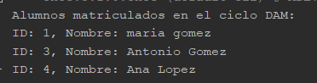

**Ejecución 3:**

Listar todos los alumnos que se llamen juan. **getAlumnoPorNombre("Juan");**

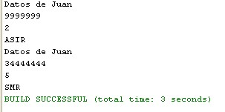

import com.mycompany.adev2.Practica1_3.AlumnoJuan;

import java.sql.Connection;

import java.sql.DriverManager;

import java.sql.PreparedStatement;

import java.sql.ResultSet;

import java.sql.SQLException;

import java.util.ArrayList;

import java.util.List;

public class Practica1_3 {

public static void main(String[] args) throws SQLException {

List<AlumnoJuan> alumnosJuan = getAlumnoPorNombre("Juan");

System.out.println("Datos de alumnos con nombre Juan:");

for (AlumnoJuan alumno : alumnosJuan) {

System.out.println("ID=" + alumno.getId() +

"\nNombre=" + alumno.getNombre() +

"\nCiclo=" + alumno.getCiclo() +

"\nDNI=" + alumno.getDni() +

"\n------------------------");

}

}

private static List<AlumnoJuan> getAlumnoPorNombre(String nombre) {

List<AlumnoJuan> alumnos = new ArrayList<>();

// Conexión a la base de datos (ajusta la URL, usuario y contraseña)

String url = "jdbc:mysql://localhost:3306/employee";

String usuario = "root";

String contraseña = "";

try (Connection conexion = DriverManager.getConnection(url, usuario, contraseña)) {

// Consulta SQL para obtener alumnos con nombre "Juan"

String sql = "SELECT id, nombre, ciclo, dni FROM alumno WHERE nombre = ?";

try (PreparedStatement statement = conexion.prepareStatement(sql)) {

statement.setString(1, nombre);

try (ResultSet resultSet = statement.executeQuery()) {

while (resultSet.next()) {

int id = resultSet.getInt("id");

String nombreAlumno = resultSet.getString("nombre");

String ciclo = resultSet.getString("ciclo");

String dni = resultSet.getString("dni");

AlumnoJuan alumno = new AlumnoJuan(id, nombreAlumno, ciclo, dni);

alumnos.add(alumno);

}

}

}

} catch (SQLException e) {

e.printStackTrace();

}

return alumnos;

}

static class AlumnoJuan {

private int id;

private String nombre;

private String ciclo;

private String dni;

public AlumnoJuan(int id, String nombre, String ciclo, String dni) {

this.id = id;

this.nombre = nombre;

this.ciclo = ciclo;

this.dni = dni;

}

public int getId() {

return id;

}

public String getNombre() {

return nombre;

}

public String getCiclo() {

return ciclo;

}

public String getDni() {

return dni;

}

}

}

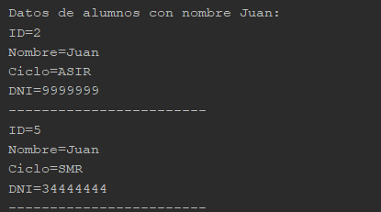

**Ejecución 4:**

Visualizar los datos del alumno número de expediente 1

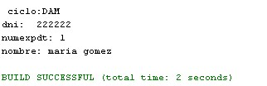

import java.sql.Connection;

import java.sql.DriverManager;

import java.sql.PreparedStatement;

import java.sql.ResultSet;

import java.sql.SQLException;

import java.util.ArrayList;

import java.util.List;

public class Practica1_4 {

public static void main(String[] args) throws SQLException {

String url = "jdbc:mysql://localhost:3306/employee";

String usuario = "root";

String contraseña = "";

try (Connection conexion = DriverManager.getConnection(url, usuario, contraseña)) {

// Consulta SQL para obtener alumnos con nombre "Juan"

String sql = "SELECT id, nombre, ciclo, dni FROM alumno WHERE id = 1";

try (PreparedStatement statement = conexion.prepareStatement(sql)) {

try (ResultSet resultSet = statement.executeQuery()) {

while (resultSet.next()) {

int id = resultSet.getInt("id");

String nombreAlumno = resultSet.getString("nombre");

String ciclo = resultSet.getString("ciclo");

String dni = resultSet.getString("dni");

System.out.println("ciclo: "+ciclo+"\n"+"DNI: "+dni+"\n" +"id: "+id+"\n"+"nombre: "+nombreAlumno);

}

}

}

} catch (SQLException e) {

e.printStackTrace();

}

}

}

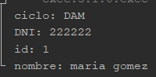

**Ejecución 5:**

Borrar los alumnos que se llamen juan, se trata de borrar una colección de alumnos

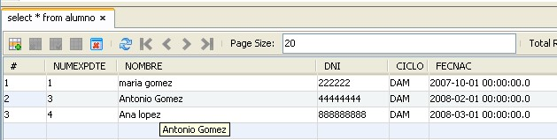

import java.sql.Connection;

import java.sql.DriverManager;

import java.sql.PreparedStatement;

import java.sql.ResultSet;

import java.sql.SQLException;

import java.util.ArrayList;

import java.util.List;

public class Practica1_5 {

public static void main(String[] args) {

String url = "jdbc:mysql://localhost:3306/employee";

String usuario = "root";

String contraseña = "";

try (Connection conexion = DriverManager.getConnection(url, usuario, contraseña)) {

// SQL para borrar todos los alumnos llamados "Juan"

String sqlDelete = "DELETE FROM alumno WHERE nombre = ?";

try (PreparedStatement statementDelete = conexion.prepareStatement(sqlDelete)) {

statementDelete.setString(1, "Juan");

int filasAfectadas = statementDelete.executeUpdate();

System.out.println("Se han borrado " + filasAfectadas + " alumnos llamados Juan.");

}

// SQL para listar a todos los alumnos restantes

String sqlSelect = "SELECT * FROM alumno";

try (PreparedStatement statementSelect = conexion.prepareStatement(sqlSelect);

ResultSet resultSet = statementSelect.executeQuery()) {

while (resultSet.next()) {

String nombre = resultSet.getString("nombre");

// Suponiendo que la tabla tiene estas columnas

String ciclo = resultSet.getString("ciclo");

String dni = resultSet.getString("dni");

System.out.println("Nombre: " + nombre + ", Ciclo: " + ciclo + ", DNI: " + dni);

}

}

} catch (SQLException e) {

e.printStackTrace();

}

}

}

